附件2：

关于“网上办事中心”开通“电子屏使用申请”、“宣传海报张贴与展板摆放申请”及“条幅悬挂申请”业务服务指南
一、电子屏使用申请（教工服务）服务指南
1、登录网上办事中心(http://one.hrbeu.edu.cn)。
2、登录后点击“后勤基建”，选择相应服务名称“电子屏使用申请”，进入业务办理界面。
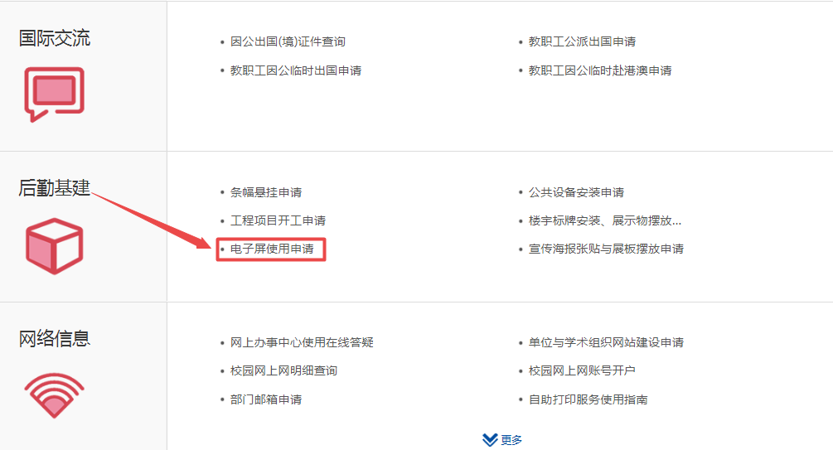

3、认真阅读相关服务指南后，点击“开始办理”，即可办理相应业务。
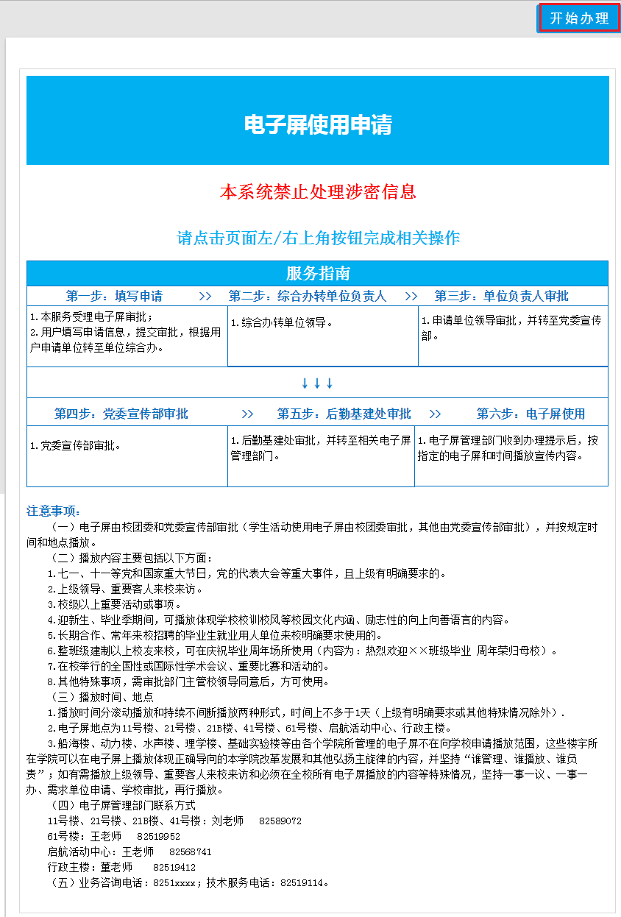
4、进入申请页面，请按要求填写相关信息内容，认真阅读上传附件要求。
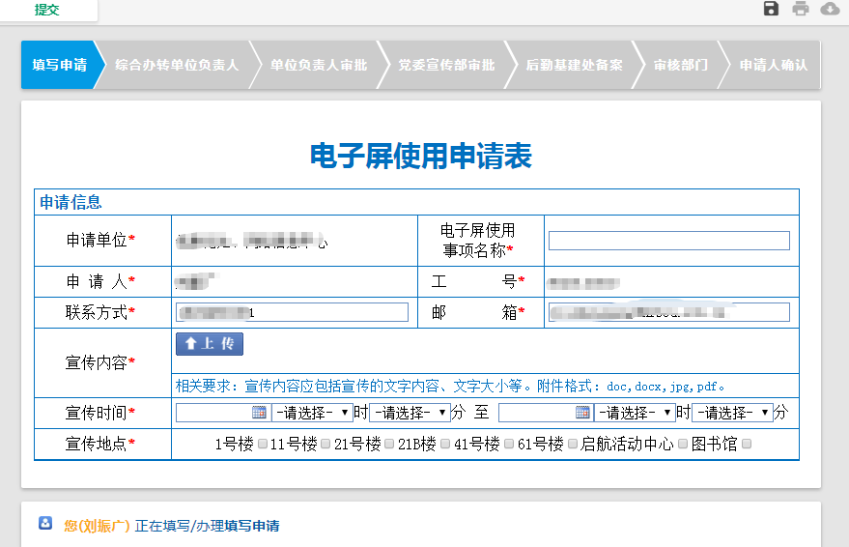
5、完成上述全部内容，在整个页面左上角选择“提交”。
二、宣传海报张贴与展板摆放申请（教工服务）服务指南
1、登录网上办事中心(http://one.hrbeu.edu.cn)。
2、登录后点击“后勤基建”，选择相应服务名称“宣传海报张贴与展板摆放申请”，进入业务办理界面。
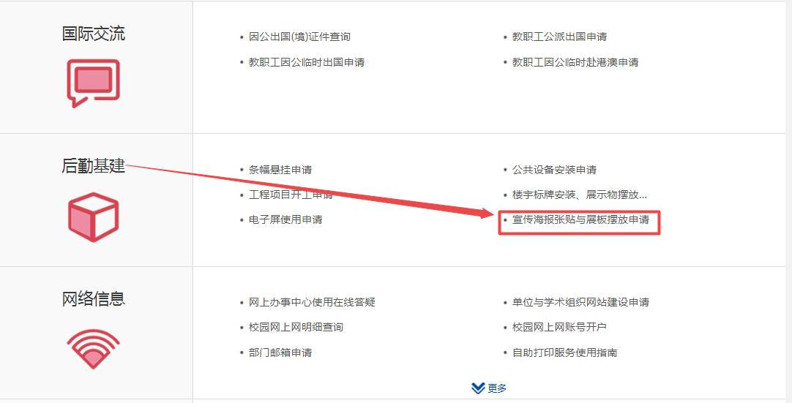

3、认真阅读相关服务指南后，点击“开始办理”，即可办理相应业务。
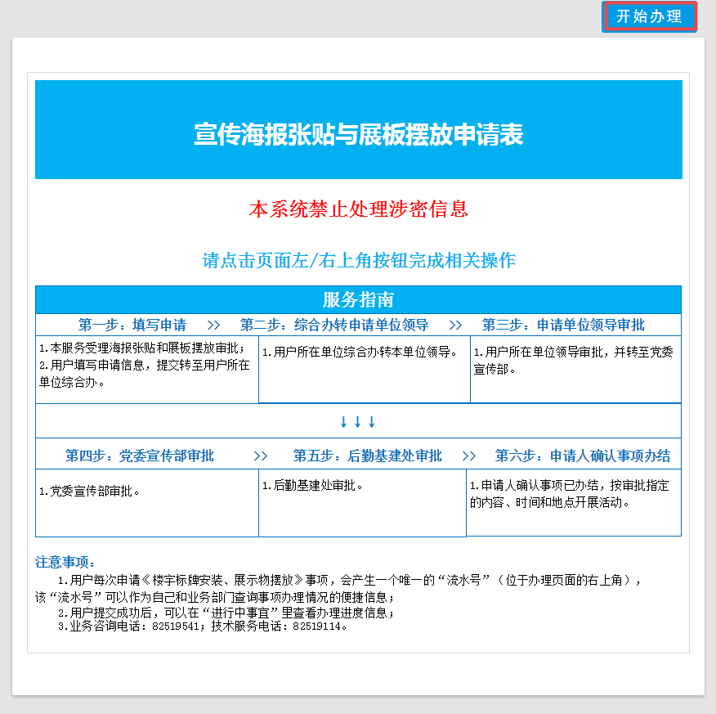
4、进入申请页面，请按要求填写相关信息内容，认真阅读上传附件要求。
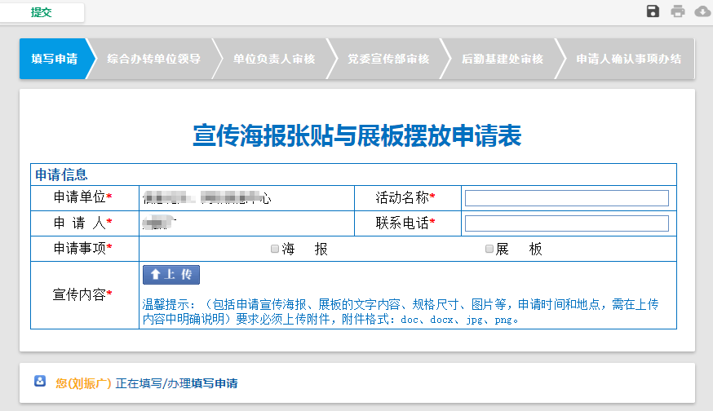
5、完成上述全部内容，在整个页面左上角选择“提交”。
三、电子屏使用申请（学生服务）服务指南
1、登录网上办事中心(http://one.hrbeu.edu.cn)。
2、登录后点击“学生事务”，选择相应服务名称“电子屏使用申请”，进入业务办理界面。
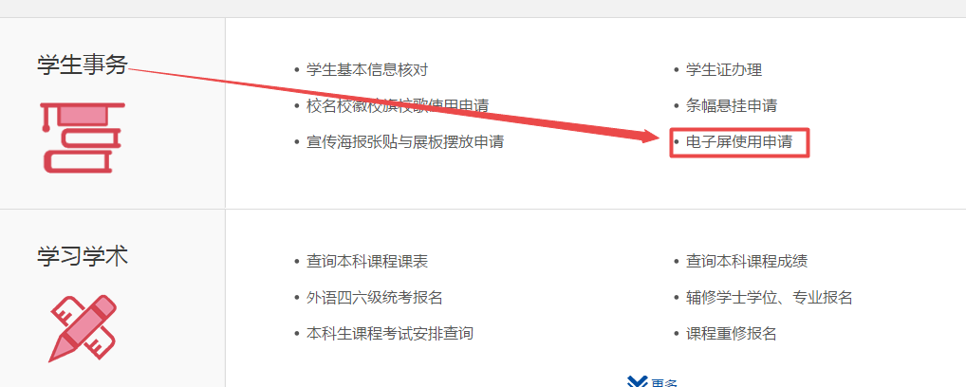

3、认真阅读相关服务指南后，点击“开始办理”，即可办理相应业务。
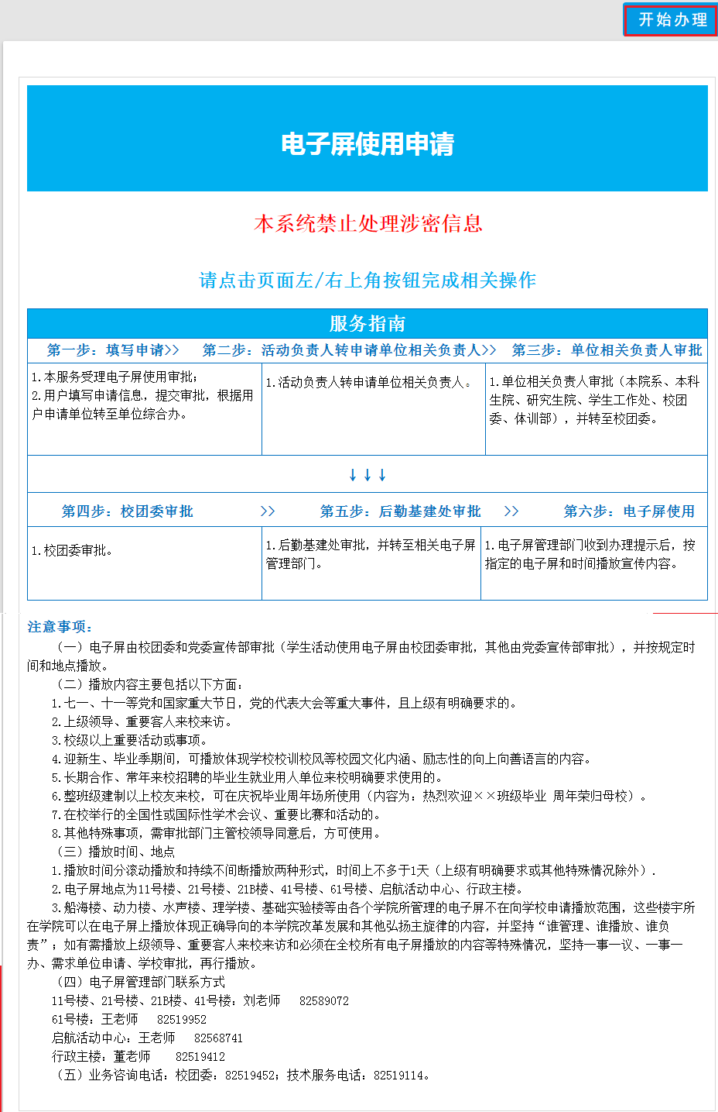
4、进入申请页面，请按要求填写相关信息内容，认真阅读上传附件要求。
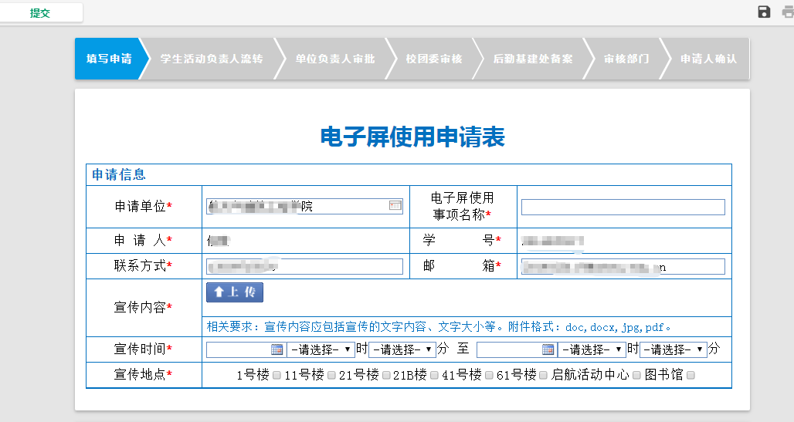
5、完成上述全部内容，在整个页面左上角选择“提交”。
四、宣传海报张贴与展板摆放申请（学生服务）服务指南
1、登录网上办事中心(http://one.hrbeu.edu.cn)。
2、登录后点击“学生事务”，选择相应服务名称“宣传海报张贴与展板摆放申请”，进入业务办理界面。
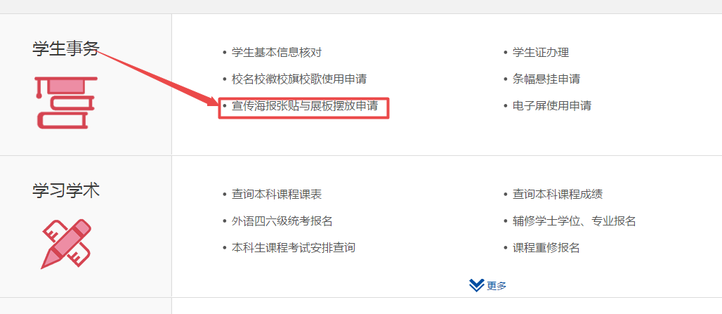

3、认真阅读相关服务指南后，点击“开始办理”，即可办理相应业务。
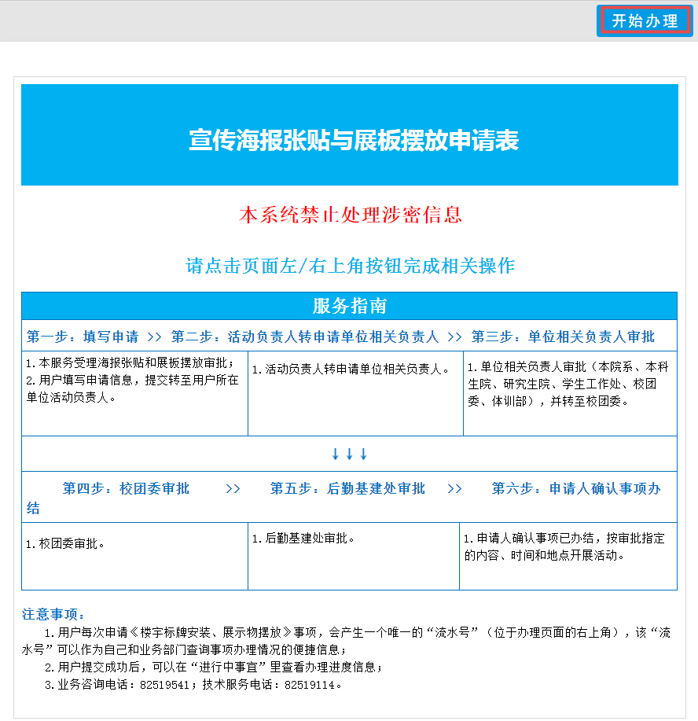
4、进入申请页面，请按要求填写相关信息内容，认真阅读上传附件要求。
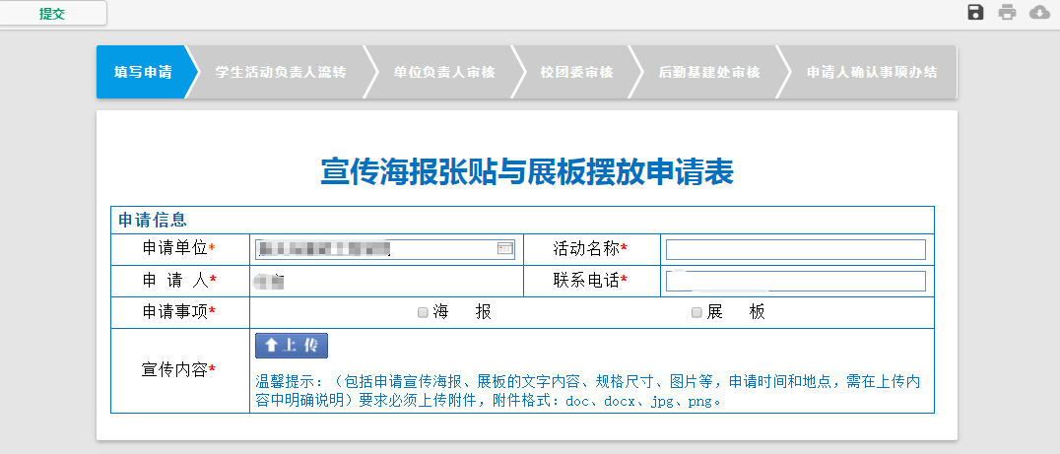
5、完成上述全部内容，在整个页面左上角选择“提交”。
五、条幅悬挂申请（学生服务）服务指南
1、登录网上办事中心(http://one.hrbeu.edu.cn)。
2、登录后点击“学生事务”，选择相应服务名称“条幅悬挂申请”，进入业务办理界面。
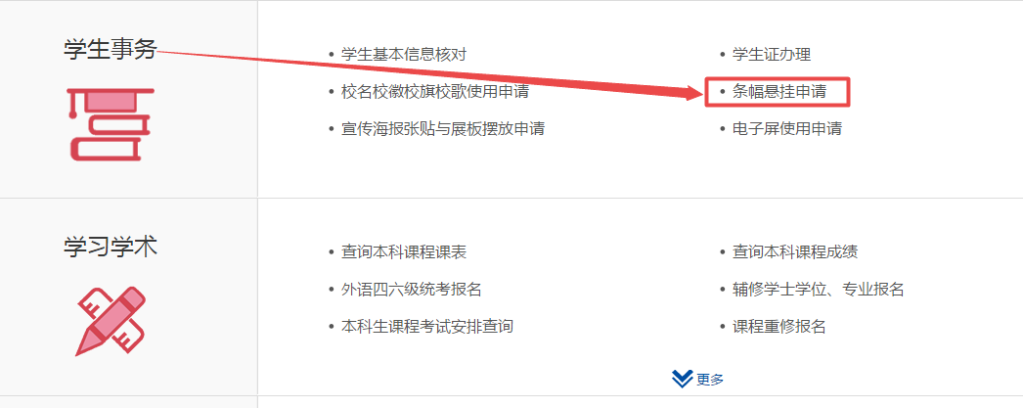

3、认真阅读相关服务指南后，点击“开始办理”，即可办理相应业务。
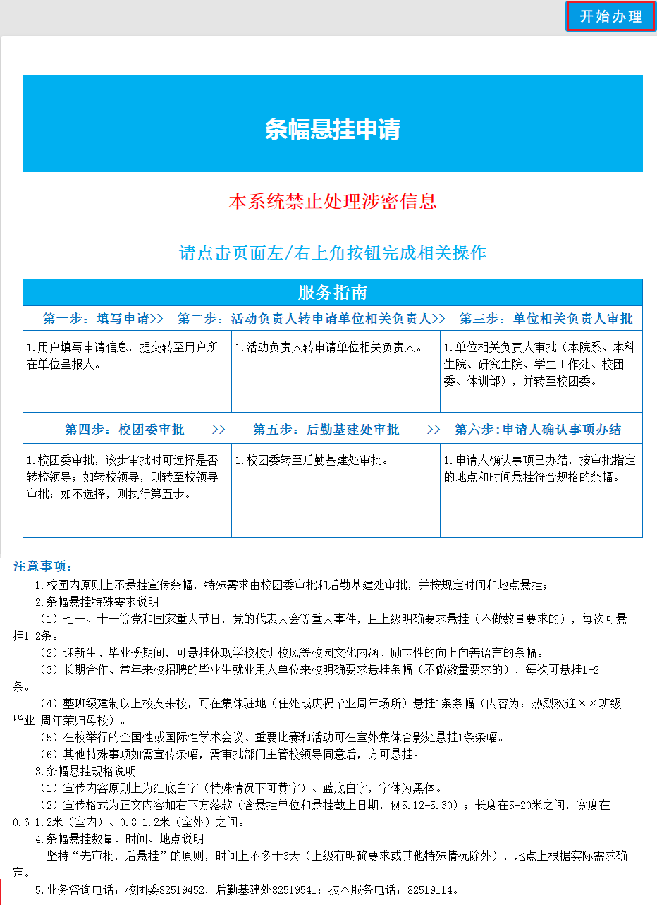
4、进入申请页面，请按要求填写相关信息内容，认真阅读上传附件要求。
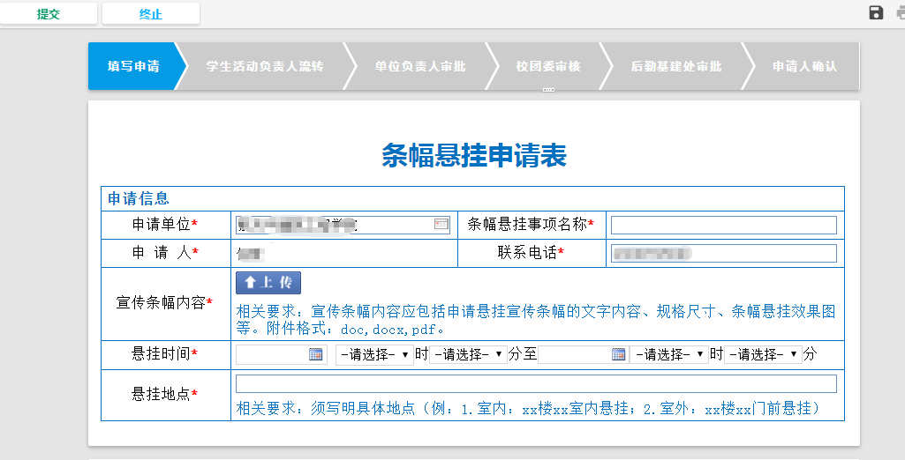
5、完成上述全部内容，在整个页面左上角选择“提交”。

